部署前需要环境以及必须软件：

Node环境，java环境，mysql5.7环境。

开发工具：IDEA、navicat

运行环境 tomcat 8.5

开发工具以及环境包在链接中自行下载,tomcat百度下载即可

运行环境安装包: https://pan.baidu.com/s/1QYzP-Fs3E4u1G-RNH-IF_w

提取码: lqn9

开发工具破解以及环境变量配置就不赘述了

这里默认开发环境以及环境变量都配置好了

根据图片指引进行操作

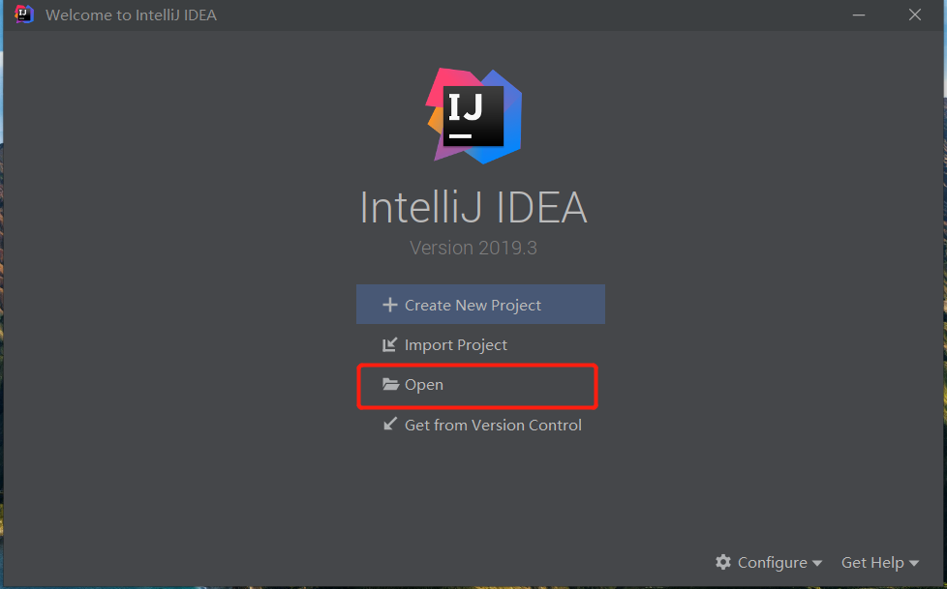

选中项目文件夹



加载完成后进入该文件对数据库配置信息进行修改

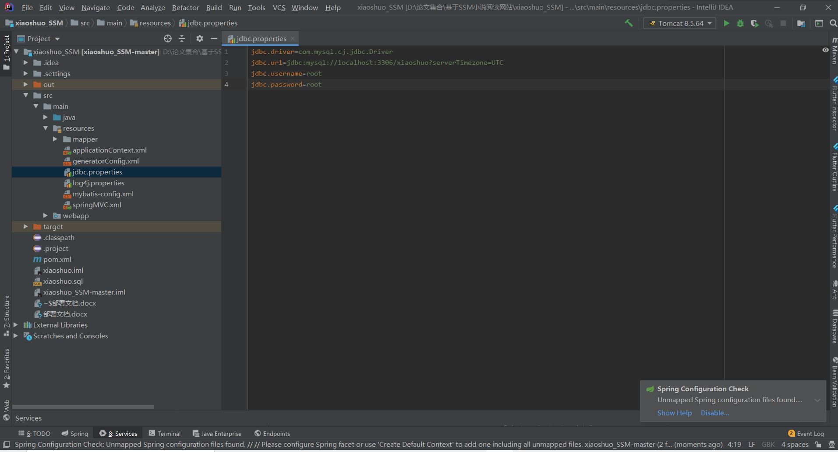

现在对数据库脚本进行导入，先打开navicat,,在localhost中右键选择新建数据库，输入库名xiaoshuo，点击确定

在列表中找到刚才新建的库，双击

将项目文件夹中的SQL文件，拖入右侧空白处

点击开始，等待导入完成，导入完成，右键右侧空白处刷新，就能看见表了

数据库导入完成后，点击下图选中的图标，等待后端启动完成

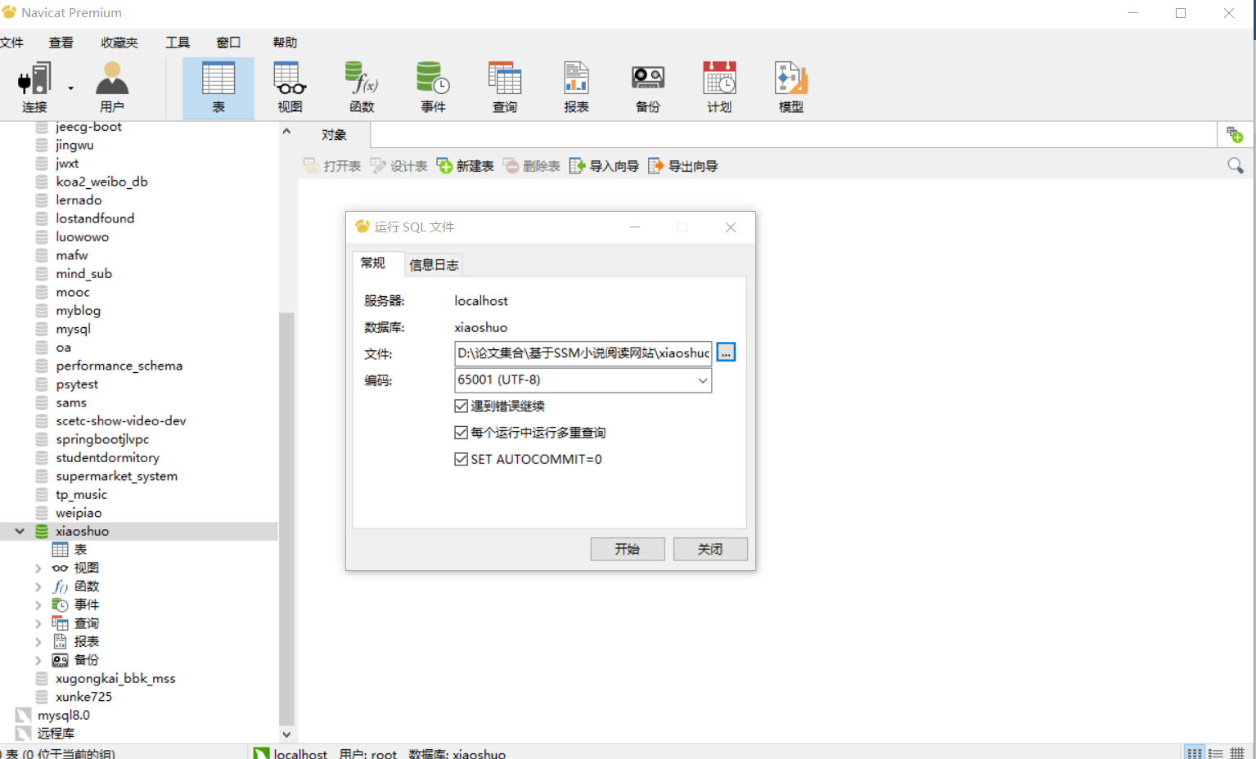

数据库导入完成后，配置tomcat，按照图片配置

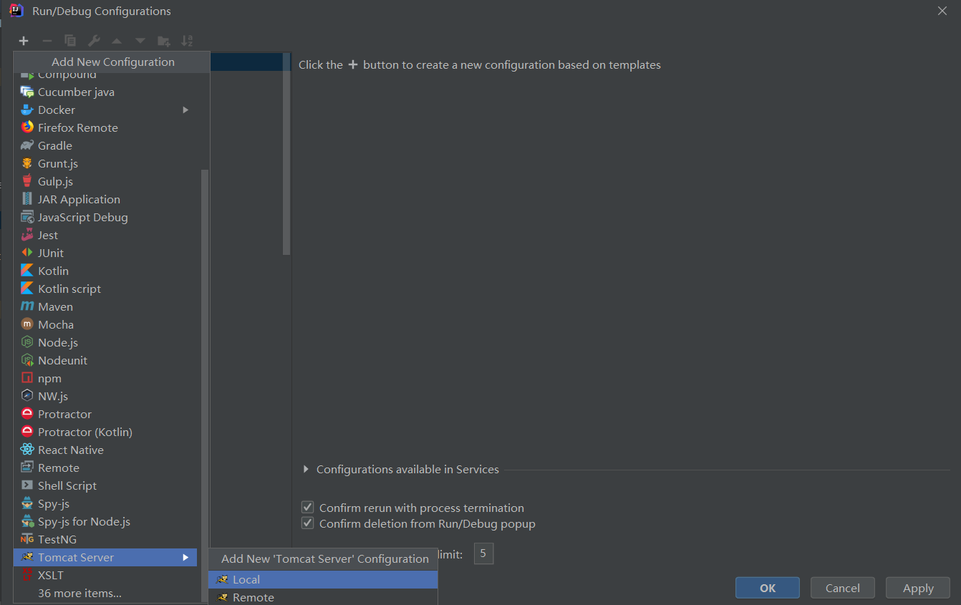

配置tomcat路径

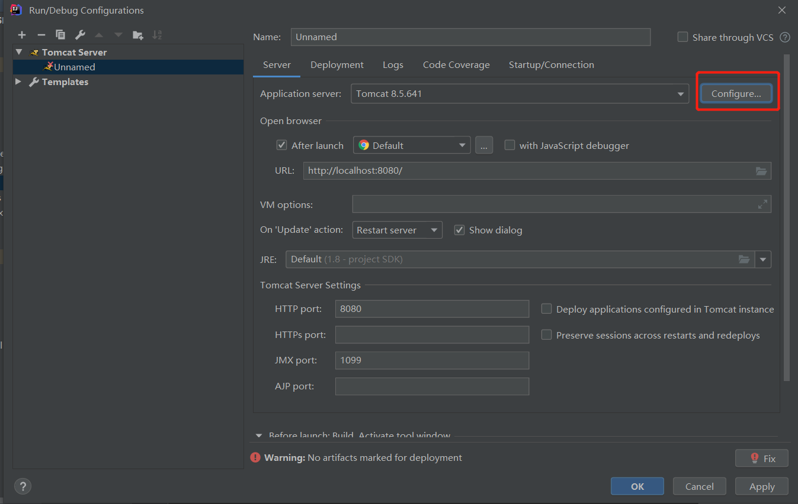

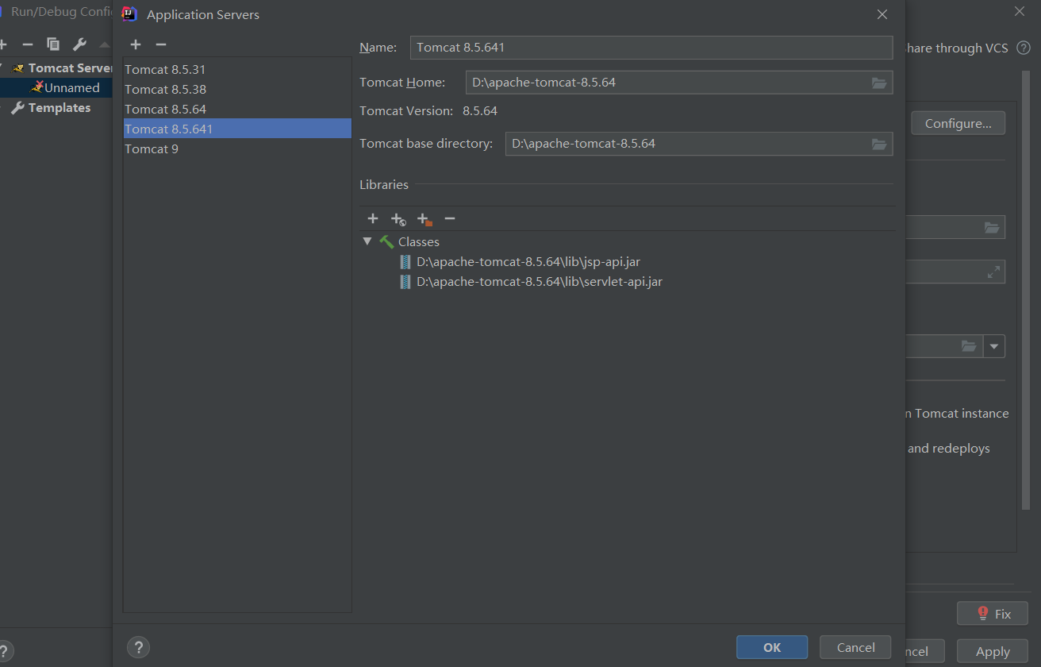

配置项目war包

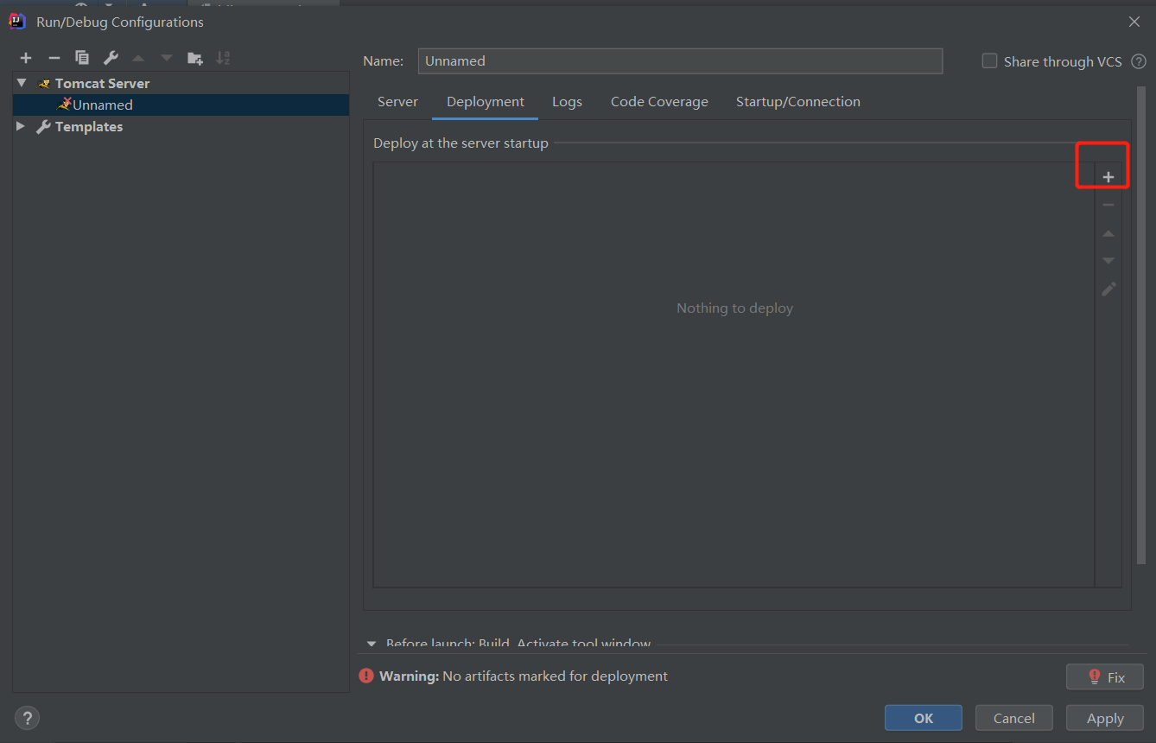

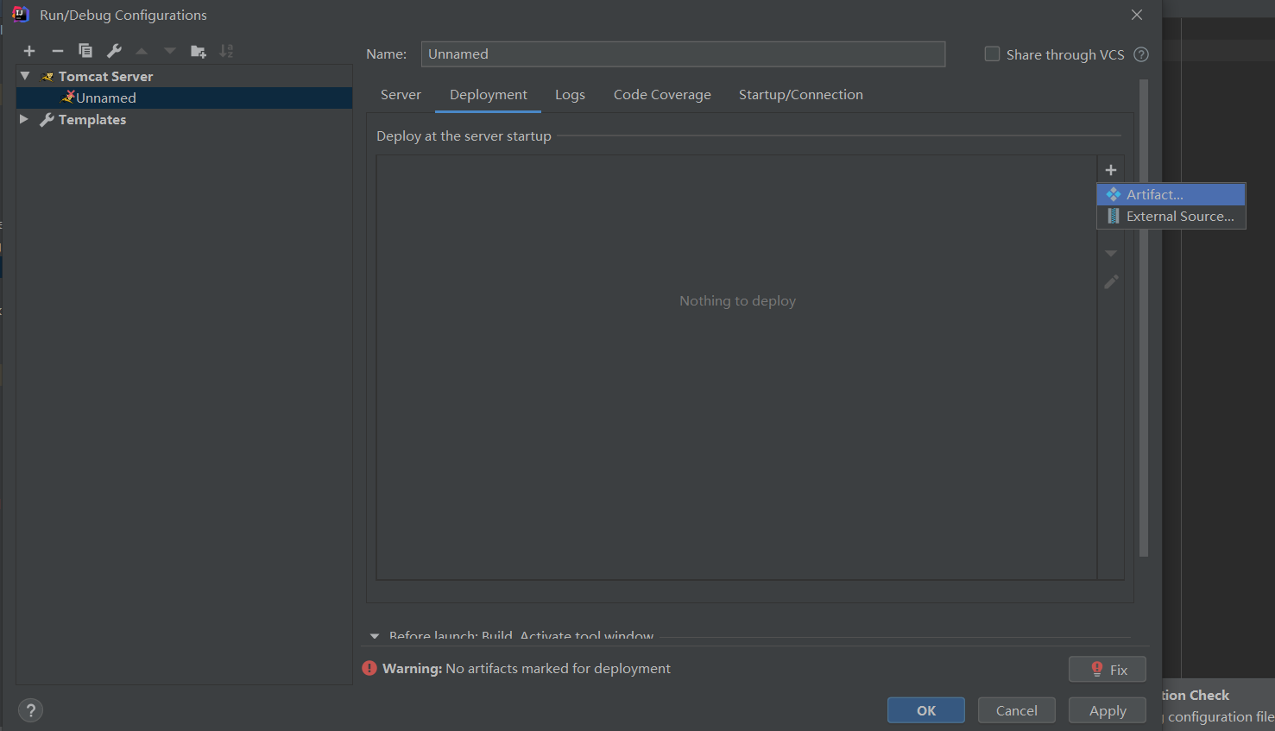

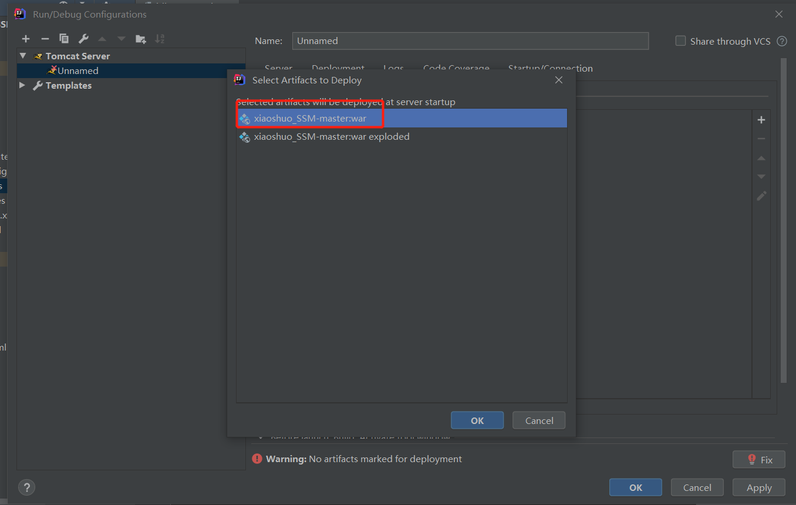

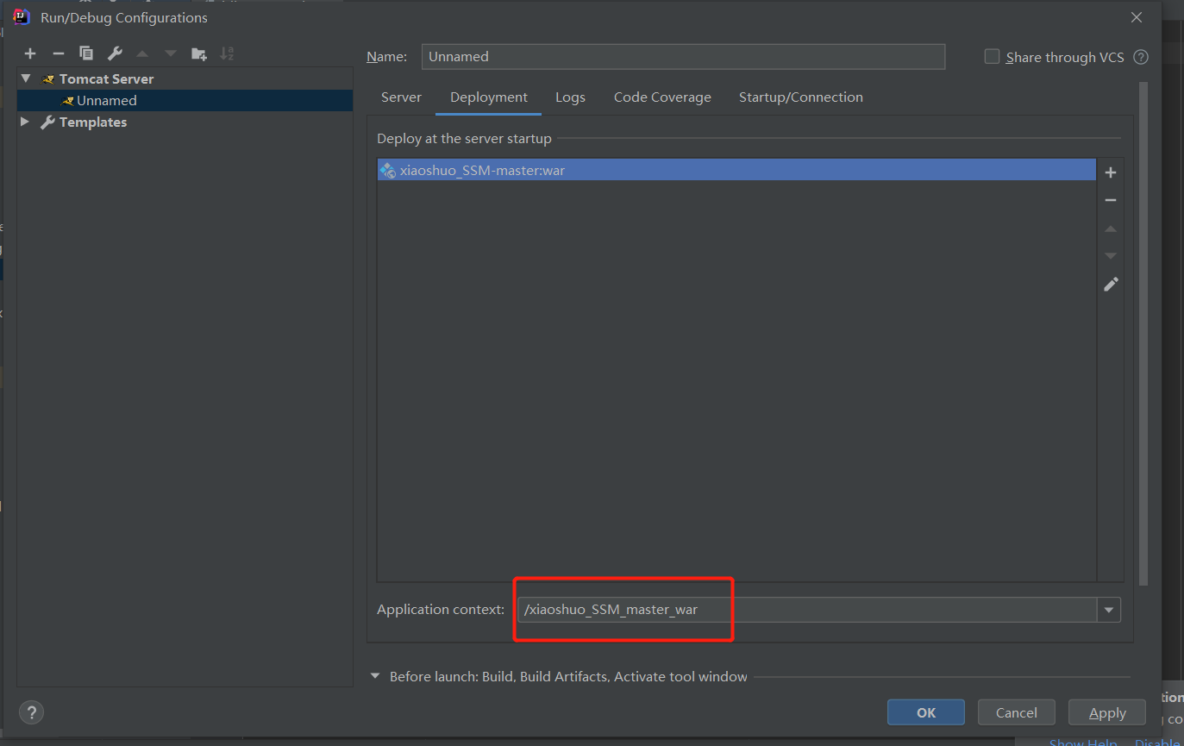

删掉红框种的内容变成/

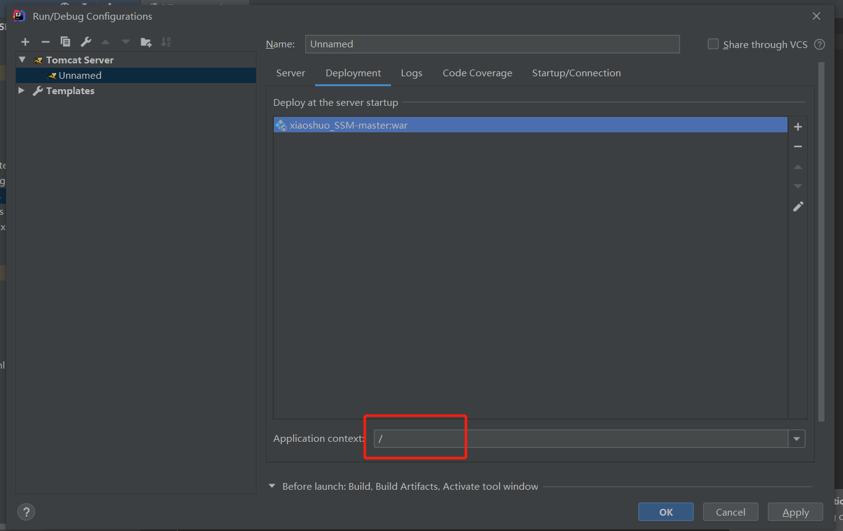

点击apply点击ok

启动项目

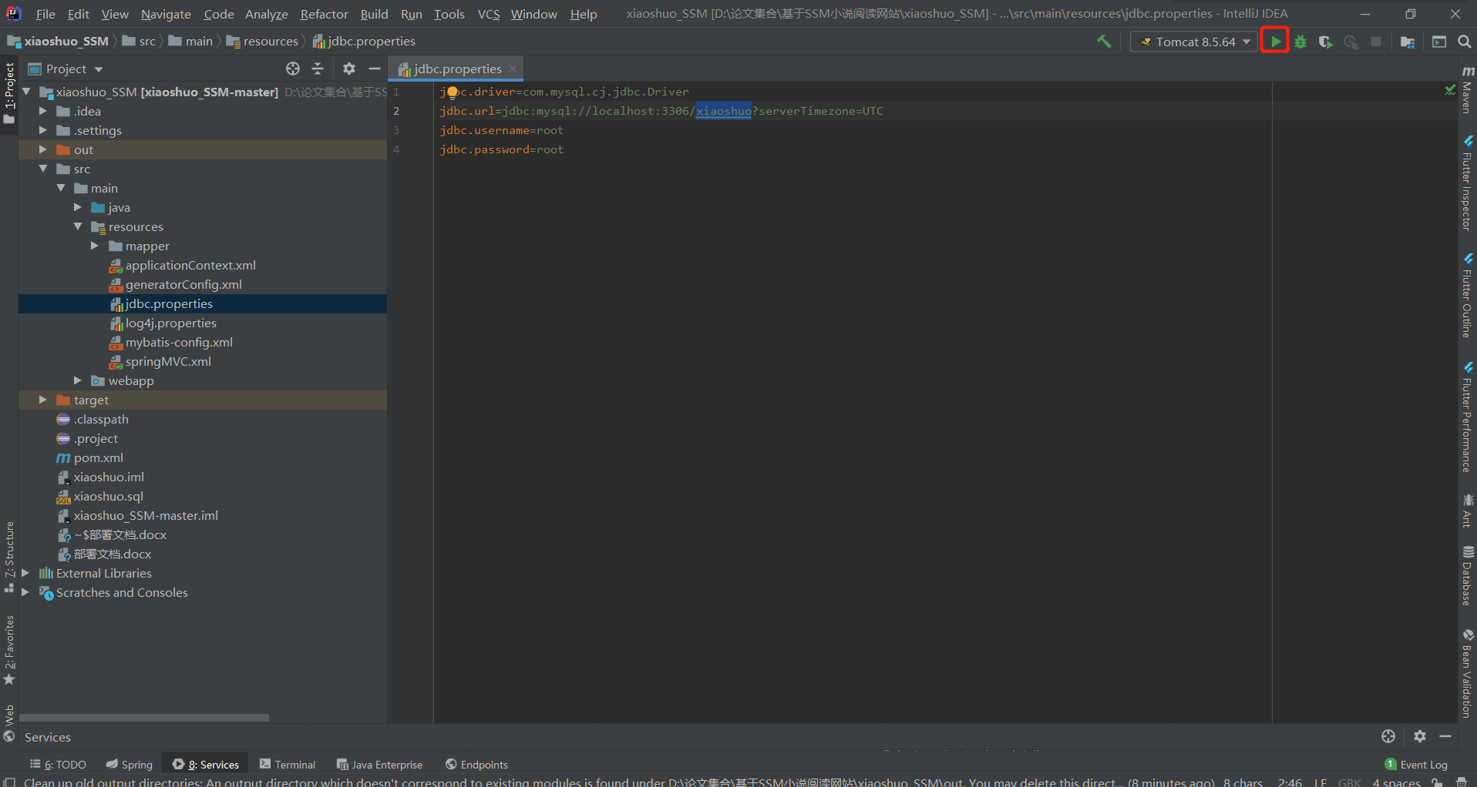

看到下图证明启动成功

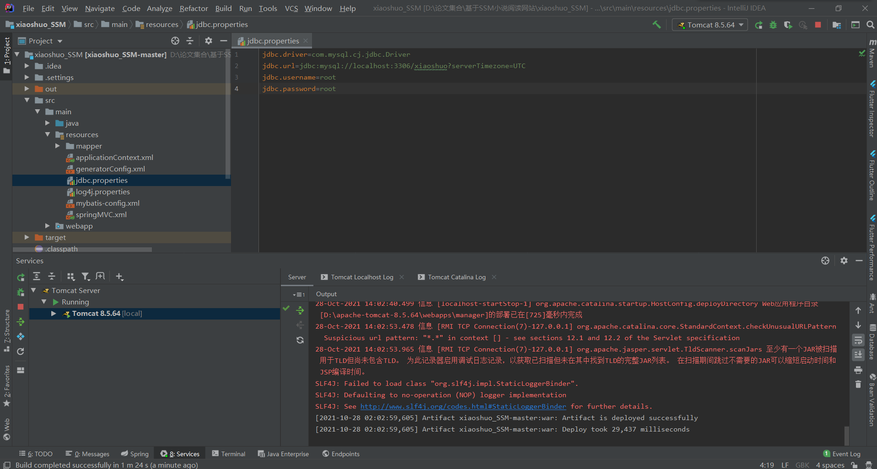

在浏览器地址栏输入localhost:8080就会打开页面

登录页面

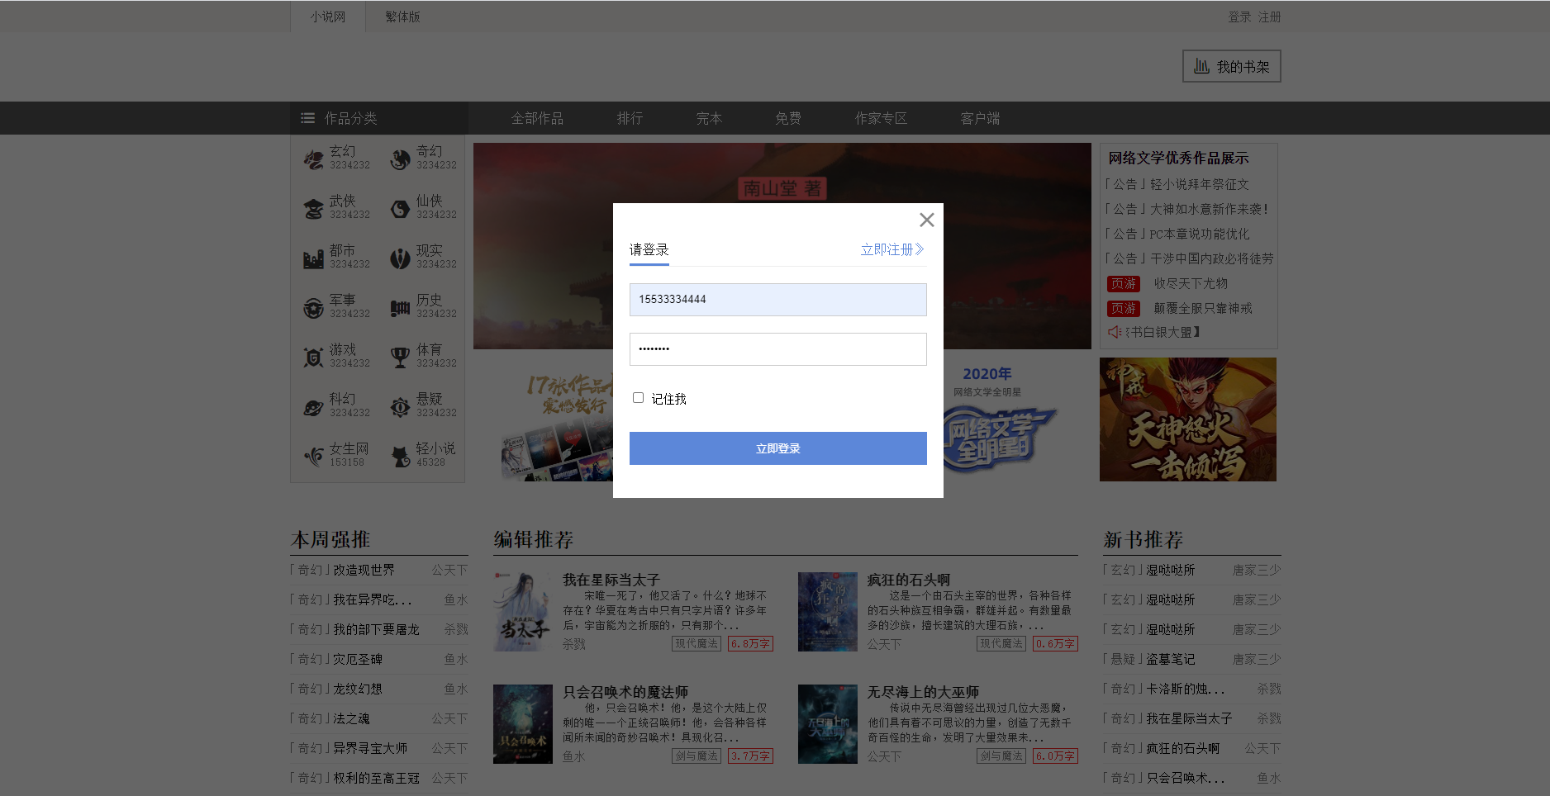

管理员权限账户 15533334444 密码 12345678

作者账户 15566668888 密码 12345678

其他用户参考navicat的xsauth_user表，账号是手机号，密码都是12345678